บทที่ 6
วิธีการใช้งาน
ในบทนี้นำเสนอคู่มือและขั้นตอนการใช้งานระบบปฏิทินกิจกรรมและบันทึกการเข้าร่วมกิจกรรมของนักศึกษา มหาวิทยาลัยราชภัฏพระนคร (Uni Calendar) เพื่อให้ผู้ใช้งานสามารถใช้งานระบบได้อย่างถูกต้องตามสิทธิ์และขอบเขตการทำงาน โดยแบ่งเนื้อหาออกเป็นสภาพแวดล้อมและอุปกรณ์ที่รองรับการใช้งาน วิธีการใช้งานสำหรับผู้ดูแลระบบ และวิธีการใช้งานสำหรับนักศึกษา ดังรายละเอียดต่อไปนี้

6.1 สภาพแวดล้อมและอุปกรณ์ที่รองรับการใช้งาน (System Requirements)
ระบบ Uni Calendar เป็นเว็บแอปพลิเคชันสำหรับจัดการกิจกรรมและบันทึกการเข้าร่วมกิจกรรมของนักศึกษา ผู้ใช้งานสามารถเข้าถึงระบบผ่านเว็บเบราว์เซอร์ โดยไม่จำเป็นต้องติดตั้งแอปพลิเคชันเพิ่มเติม ทั้งนี้ ควรเตรียมอุปกรณ์และสภาพแวดล้อมในการใช้งานดังต่อไปนี้
1. อุปกรณ์ของผู้ใช้งาน (Client Device)
สามารถใช้งานผ่านเครื่องคอมพิวเตอร์ส่วนบุคคลหรือคอมพิวเตอร์โน้ตบุ๊ก รวมถึงสมาร์ตโฟนและแท็บเล็ต โดยอุปกรณ์ต้องสามารถเปิดเว็บเบราว์เซอร์และเชื่อมต่ออินเทอร์เน็ตได้ สำหรับการเช็กอินด้วยการสแกน QR Code อุปกรณ์ต้องมีกล้องที่ใช้งานได้ หากไม่สะดวกใช้กล้อง ผู้ใช้งานสามารถกรอกรหัสเช็กอินแทนได้
2. โปรแกรมค้นดูเว็บ (Web Browser)
ใช้งานผ่านเว็บเบราว์เซอร์ เช่น Google Chrome, Microsoft Edge, Mozilla Firefox หรือ Safari โดยควรอัปเดตเบราว์เซอร์ให้เป็นเวอร์ชันปัจจุบัน และเปิดใช้งาน JavaScript กับคุกกี้ เพื่อให้ปฏิทินกิจกรรม การเข้าสู่ระบบ และส่วนติดต่อผู้ใช้งานทำงานได้ตามปกติ
3. การเชื่อมต่อเครือข่าย (Network Connection)
อุปกรณ์ต้องเชื่อมต่ออินเทอร์เน็ตผ่านเครือข่าย Wi-Fi เครือข่ายแบบใช้สาย หรืออินเทอร์เน็ตมือถือ เนื่องจากระบบต้องรับส่งข้อมูลกับเซิร์ฟเวอร์ เช่น การค้นหากิจกรรม การลงทะเบียน การเช็กอิน และการตรวจสอบชั่วโมงสะสม ผู้ใช้งานควรตรวจสอบการเชื่อมต่อก่อนทำรายการ และรอข้อความยืนยันจากระบบก่อนออกจากหน้าจ
4. การอนุญาตใช้กล้องสำหรับสแกน QR Code
การสแกน QR Code ผ่านกล้องต้องเปิดเว็บไซต์ด้วยการเชื่อมต่อแบบ HTTPS และอนุญาตให้เบราว์เซอร์เข้าถึงกล้อง เมื่อระบบแสดงคำขอใช้งาน หากเคยปฏิเสธการอนุญาต ผู้ใช้งานต้องแก้ไขสิทธิ์กล้องในการตั้งค่าเว็บไซต์ของเบราว์เซอร์ หรือเลือกเช็กอินด้วยการกรอกรหัสแทน
5. การเปิดและพิมพ์ใบรับรอง
ผู้ใช้งานสามารถเปิดใบรับรองผ่านเว็บเบราว์เซอร์ และใช้คำสั่งพิมพ์เพื่อพิมพ์เอกสารหรือบันทึกเป็นไฟล์ PDF ตามความสามารถของอุปกรณ์และเบราว์เซอร์ หากต้องการเอกสารฉบับกระดาษ ต้องเชื่อมต่อกับเครื่องพิมพ์ และควรตรวจสอบตัวอย่างก่อนพิมพ์ โดยเลือกขนาดกระดาษ A4 ให้เหมาะสมกับเอกสาร

6.2 วิธีการใช้งานสำหรับนักศึกษา

6.2.1 การสมัครสมาชิก
1. เปิดเว็บไซต์ Uni Calendar แล้วเลือกแท็บ “สมัครสมาชิก”
2. เลือกรูปโปรไฟล์ได้ตามต้องการ รองรับ JPG, PNG และ WEBP ขนาดไม่เกิน 2 MB หากไม่เลือกรูป ระบบจะแสดงรูปโปรไฟล์เริ่มต้น
3. เลือกคำนำหน้า “นาย” “นางสาว” หรือ “นาง” แล้วกรอกชื่อและนามสกุลโดยไม่ต้องใส่คำนำหน้าซ้ำ
4. กรอกรหัสนักศึกษาเป็นตัวเลข 13 หลัก ตั้งรหัสผ่านอย่างน้อย 6 ตัวอักษร และกรอกยืนยันรหัสผ่านให้ตรงกัน
5. กด “สมัครสมาชิก” เมื่อระบบแจ้งว่าสมัครสำเร็จ ให้เลือกแท็บ “เข้าสู่ระบบ” เพื่อใช้งานด้วยบัญชีที่สร้างไว้
หมายเหตุ หากรหัสนักศึกษาซ้ำหรือข้อมูลไม่ถูกต้อง ให้แก้ไขตามข้อความที่ระบบแจ้ง แล้วส่งข้อมูลอีกครั้ง
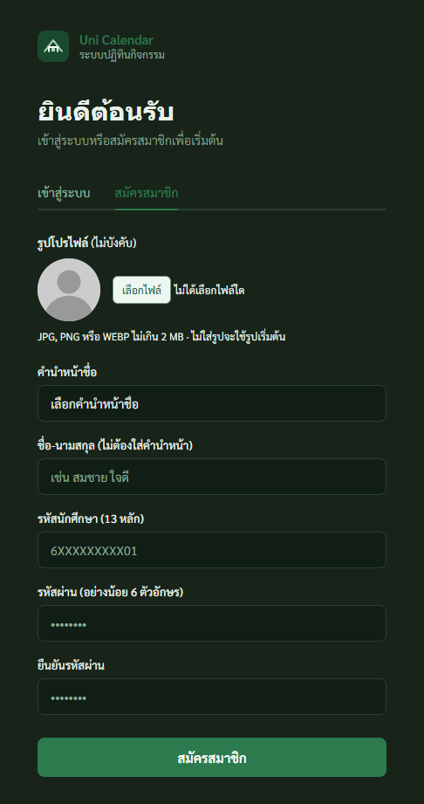
ภาพที่ 6.1 หน้าสมัครสมาชิกและการเลือกรูปโปรไฟล์

6.2.2 การเข้าสู่ระบบและแก้ไขข้อมูลส่วนตัว
1. เลือกแท็บ “เข้าสู่ระบบ” กรอกรหัสนักศึกษาและรหัสผ่าน แล้วกด “เข้าสู่ระบบ”
2. เมื่อเข้าสู่ระบบสำเร็จ ระบบจะแสดงหน้าหลักของนักศึกษา หากต้องการแก้ไขข้อมูล ให้กดรูปโปรไฟล์บริเวณเมนูด้านซ้าย
3. แก้ไขข้อมูลในช่องที่ระบบอนุญาต เช่น ชื่อและนามสกุล เบอร์โทรศัพท์ และอีเมล แล้วกด “บันทึกข้อมูล”
4. หากต้องการเปลี่ยนรูป ให้เลือกรูปใหม่และดำเนินการตามปุ่มในส่วนรูปโปรไฟล์ ส่วนการเปลี่ยนรหัสผ่านให้กรอกรหัสผ่านปัจจุบัน รหัสผ่านใหม่ และยืนยันรหัสผ่านใหม่ก่อนบันทึก
หมายเหตุ หากเข้าสู่ระบบผิดติดต่อกันจนบัญชีถูกระงับชั่วคราว ให้รอ 15 นาทีแล้วลองใหม่ บนมือถือสามารถเปิดเมนูด้วยปุ่ม “☰ เมนู”
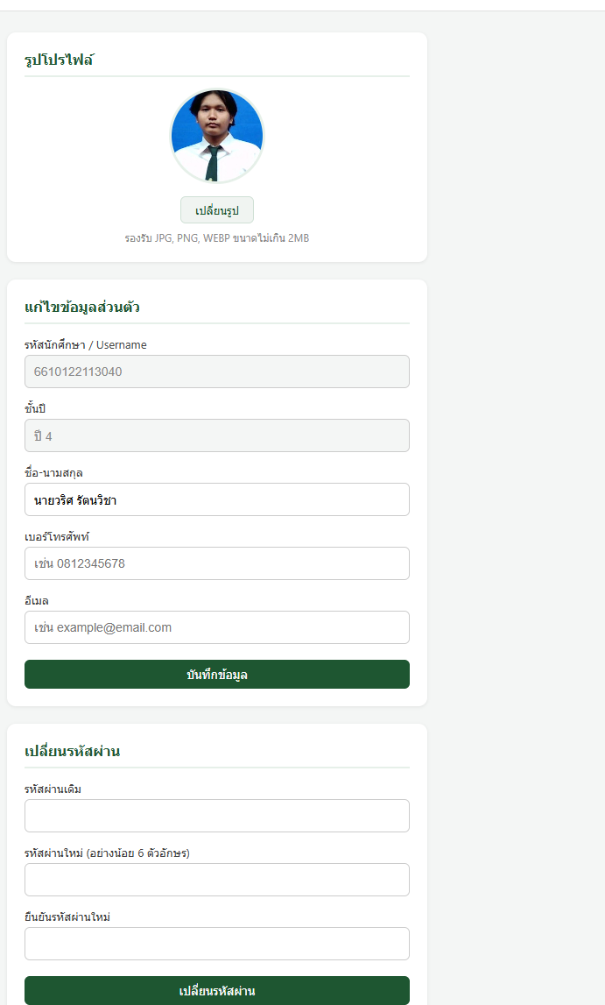
ภาพที่ 6.2 หน้าแก้ไขข้อมูลส่วนตัวและรหัสผ่าน

6.2.3 การค้นหากิจกรรมและลงทะเบียน
1. เลือกเมนู “ปฏิทินกิจกรรม” แล้วค้นหาด้วยชื่อกิจกรรม หรือเลือกตัวกรองรายการลงทะเบียน
2. ใช้ปุ่มก่อนหน้า ถัดไป หรือ “วันนี้” เพื่อเลือกช่วงวันที่ที่ต้องการ บนมือถือสามารถเลือกมุมมอง “เดือน” หรือ “รายการ” ได้
3. กดชื่อกิจกรรมเพื่อเปิดรายละเอียด ตรวจสอบสถานที่ วันเวลา ชั่วโมงกิจกรรม จำนวนที่นั่ง และชั้นปีที่เข้าร่วมได้
4. กด “ลงทะเบียนเข้าร่วม” แล้วรอข้อความยืนยันจากระบบ หากต้องการยกเลิก ให้เปิดกิจกรรมเดิมและกด “ยกเลิกลงทะเบียน” ในช่วงที่ระบบยังอนุญาต
หมายเหตุ กิจกรรมที่เต็ม หมดเวลาลงทะเบียน ไม่ตรงกับชั้นปี หรือเช็กอินแล้ว อาจไม่สามารถลงทะเบียนหรือยกเลิกได้ตามเงื่อนไขของระบบ
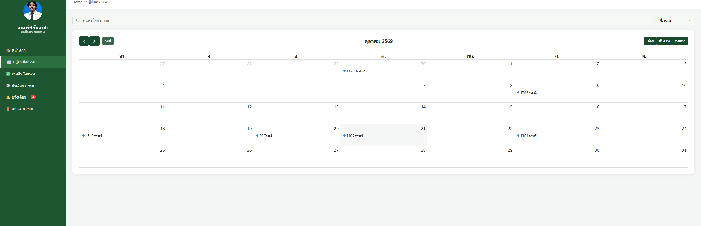
ภาพที่ 6.3 ปฏิทินสำหรับค้นหากิจกรรม
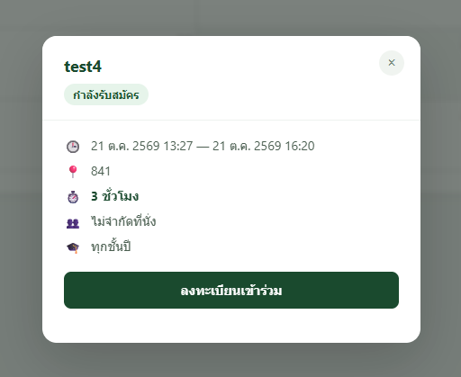
ภาพที่ 6.4 รายละเอียดกิจกรรมและปุ่มลงทะเบียนเข้าร่วม

6.2.4 การเช็กอินและอัปโหลดหลักฐาน
1. เลือกเมนู “เช็คอินกิจกรรม” แล้วหากิจกรรมที่ลงทะเบียนไว้และอยู่ในช่วงเวลาเช็กอิน
2. กรณีใช้รหัส ให้กรอกรหัสที่ผู้จัดกิจกรรมแจ้งในแถวของกิจกรรมนั้น แล้วกด “ยืนยัน”
3. กรณีใช้ QR Code ให้กด “สแกน QR Code” ข้างปุ่ม “ยืนยัน” ของกิจกรรมที่ต้องการ อนุญาตให้เบราว์เซอร์ใช้กล้อง แล้วส่อง QR Code ที่ผู้จัดกิจกรรมแสดง
4. เมื่ออ่าน QR ที่ตรงกับกิจกรรม ระบบจะกรอกรหัสและส่งคำขอเช็กอิน หากสแกน QR ของกิจกรรมอื่น ระบบจะแจ้งให้สแกนใหม่
5. เมื่อยืนยันรหัสสำเร็จ ระบบจะแสดงสถานะรอส่งหลักฐาน ให้เลือกรูปหลักฐานการเข้าร่วม กรอกคำบรรยายตามต้องการ แล้วส่งหลักฐานเพื่อรอผู้ดูแลระบบตรวจสอบ โดยยังไม่ได้รับชั่วโมงกิจกรรมในขั้นตอนนี้
6. ตรวจสอบผลการพิจารณา เมื่อผู้ดูแลระบบอนุมัติจึงได้รับชั่วโมง หากถูกปฏิเสธ ให้ดูเหตุผลและส่งหลักฐานใหม่ภายในระยะเวลาที่ระบบกำหนด
หมายเหตุ ยืนยันรหัสได้ตั้งแต่เวลาเริ่มจนก่อนเวลาสิ้นสุดกิจกรรม หลักฐานเป็นรูป JPG, PNG หรือ WEBP ไม่เกิน 5 MB และส่งหรือส่งใหม่ได้ไม่เกิน 2 วันหลังสิ้นสุดกิจกรรม หากใช้กล้องไม่ได้ให้กรอกรหัสแทน
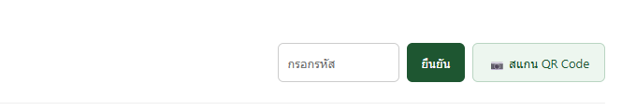
ภาพที่ 6.5 ช่องรหัสและปุ่มสแกน QR Code ข้างปุ่มยืนยัน
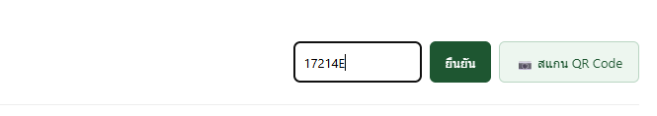
ภาพที่ 6.6 ตัวอย่างการกรอกรหัสเช็กอินก่อนยืนยัน
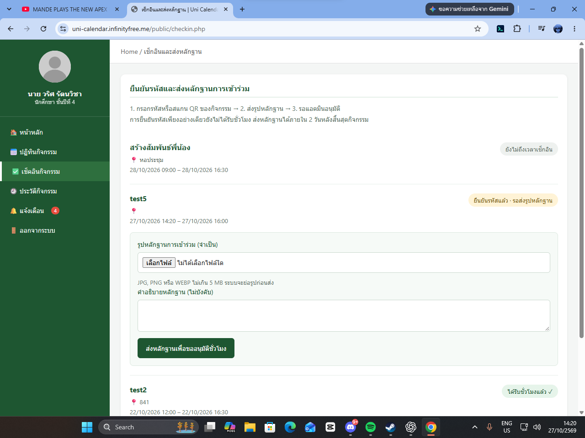
ภาพที่ 6.7 แบบฟอร์มส่งหลักฐานเพื่อรอผู้ดูแลระบบอนุมัติ
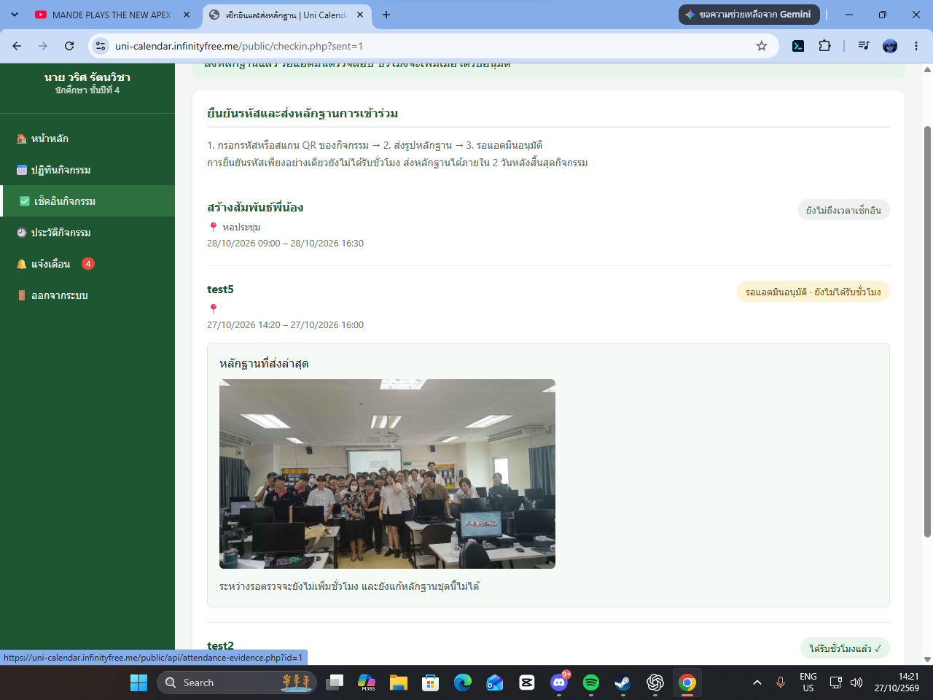
ภาพที่ 6.8 สถานะรอผู้ดูแลระบบอนุมัติหลังส่งหลักฐาน
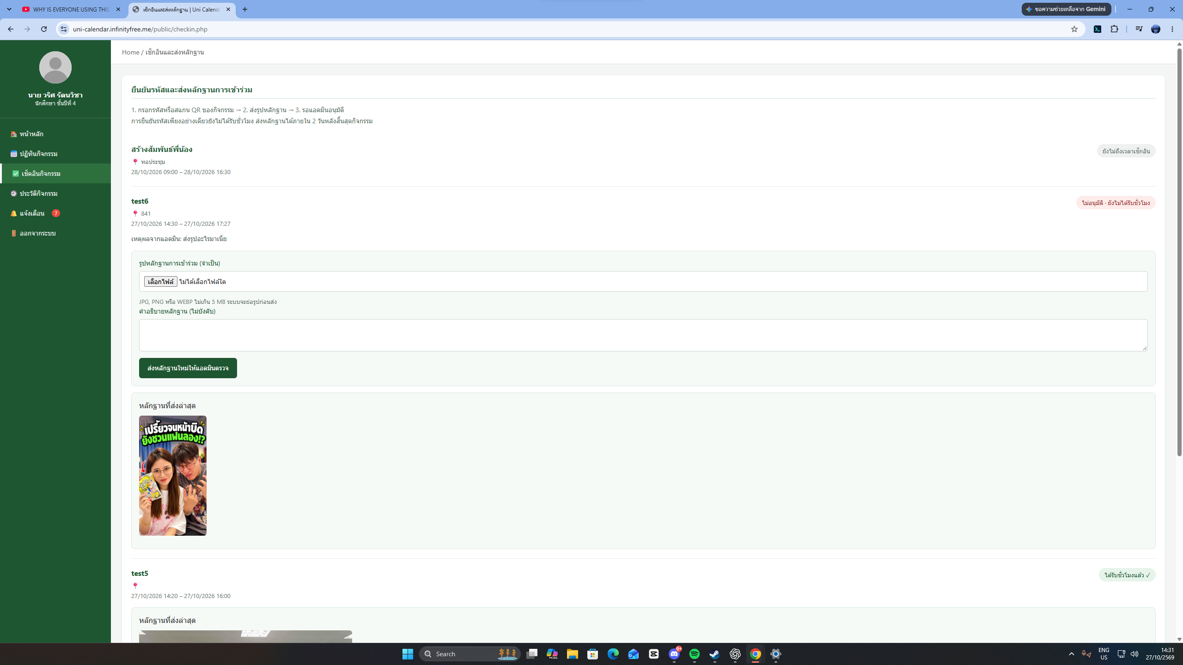
ภาพที่ 6.9 การแสดงเหตุผลเมื่อไม่อนุมัติและการส่งหลักฐานใหม่

6.2.5 การตรวจสอบประวัติและชั่วโมงสะสม
1. เลือกเมนู “ประวัติกิจกรรม” เพื่อตรวจชั่วโมงสะสมและเป้าหมายของปีการศึกษาปัจจุบัน พร้อมรายการประวัติกิจกรรมของตนเอง
2. ตรวจสอบชั่วโมงสะสม เป้าหมาย และสถานะของแต่ละกิจกรรม โดยชั่วโมงสะสมคำนวณจากกิจกรรมที่ผู้ดูแลระบบอนุมัติแล้ว สำหรับข้อมูลที่ใช้ขั้นตอนพิจารณาหลักฐาน
3. ตรวจสอบชื่อกิจกรรม วันเวลา และจำนวนชั่วโมง หากข้อมูลไม่ตรงกับการเข้าร่วม ให้แจ้งผู้ดูแลระบบเพื่อตรวจสอบ
หมายเหตุ ปีการศึกษาของระบบเริ่มวันที่ 1 มิถุนายน และสิ้นสุดวันที่ 31 พฤษภาคมของปีถัดไป
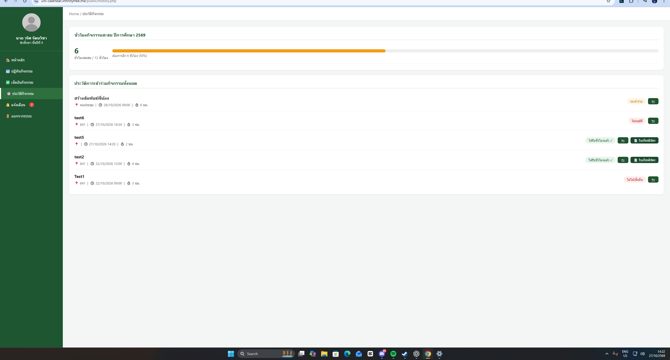
ภาพที่ 6.10 ประวัติกิจกรรมและชั่วโมงสะสมหลังอนุมัติ

6.2.6 การเปิดและพิมพ์ใบรับรอง
1. จากหน้าประวัติกิจกรรม เปิดใบรับรองสรุปชั่วโมงรายปี หรือเปิดใบรับรองรายกิจกรรมจากรายการที่มีสถานะได้รับชั่วโมงแล้ว ตามปุ่มที่ระบบแสดง
2. ตรวจสอบชื่อ รหัสนักศึกษา ชั้นปี ปีการศึกษา และรายละเอียดกิจกรรมบนใบรับรองให้ถูกต้อง
3. กดปุ่มพิมพ์หรือบันทึก PDF ที่หน้าใบรับรอง เลือกเครื่องพิมพ์หรือ “บันทึกเป็น PDF” ตั้งค่ากระดาษ A4 และตรวจสอบตัวอย่างก่อนบันทึกหรือพิมพ์
หมายเหตุ ใบรับรองสรุปปีการศึกษาแสดงชั่วโมงตามข้อมูลจริง รวมทั้งสถานะครบหรือยังไม่ครบเกณฑ์ การเปิดใบรับรองไม่ได้หมายความว่าผ่านเกณฑ์เสมอไป
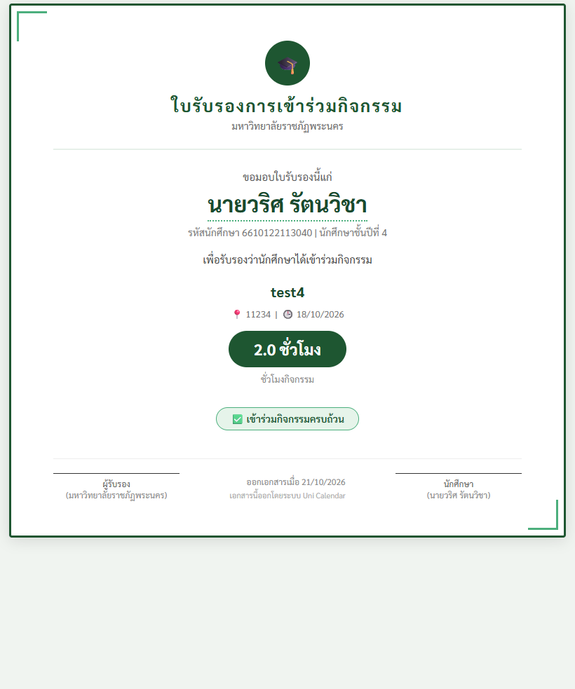
ภาพที่ 6.11 ตัวอย่างใบรับรองกิจกรรมของนักศึกษา

6.2.7 การอ่านแจ้งเตือนและออกจากระบบ
1. เลือกเมนู “แจ้งเตือน” เพื่ออ่านรายการแจ้งกิจกรรมใหม่ การเปลี่ยนแปลงรายละเอียด หรือการยกเลิกกิจกรรม
2. เมื่ออ่านแล้ว กด “ทำเครื่องหมายว่าอ่านทั้งหมดแล้ว” หากไม่มีรายการที่ยังไม่อ่าน ปุ่มนี้จะไม่เปิดให้กด
3. เมื่อใช้งานเสร็จ เลือกเมนู “ออกจากระบบ” แล้วกดปุ่มยืนยันในหน้าต่างของเบราว์เซอร์ หากต้องการใช้งานต่อให้กดยกเลิก
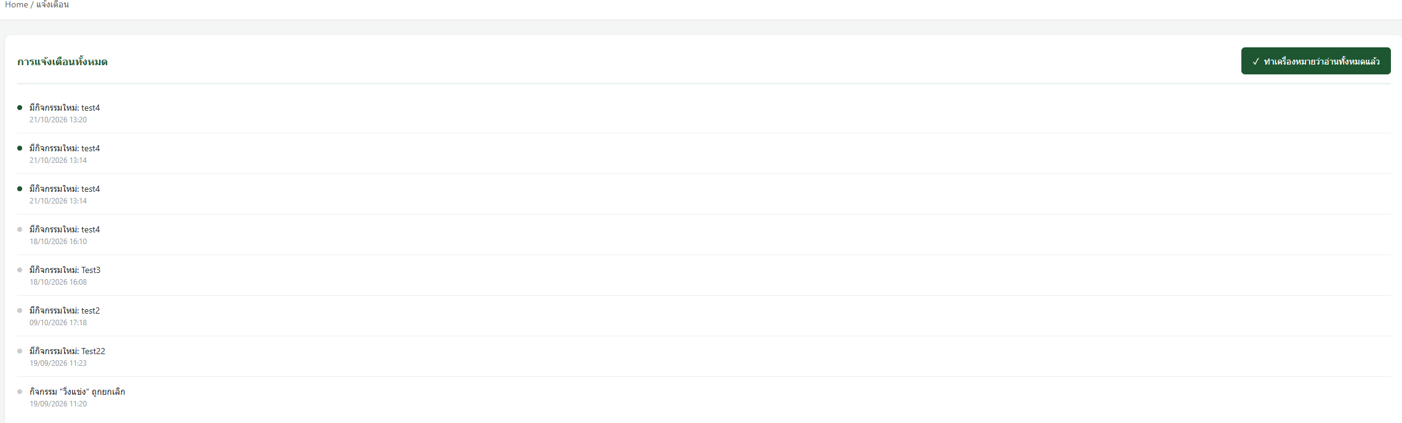
ภาพที่ 6.12 รายการแจ้งเตือนของนักศึกษา
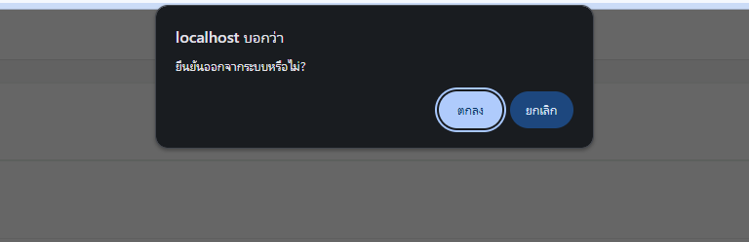
ภาพที่ 6.13 หน้าต่างยืนยันการออกจากระบบ

6.3 วิธีการใช้งานสำหรับผู้ดูแลระบบ

6.3.1 การเข้าสู่ระบบและดูภาพรวม
1. เลือกแท็บ “เข้าสู่ระบบ” กรอกชื่อผู้ใช้และรหัสผ่านของบัญชีผู้ดูแลระบบ แล้วกด “เข้าสู่ระบบ”
2. ตรวจสอบว่าระบบแสดงเมนูสำหรับเจ้าหน้าที่ เช่น “แดชบอร์ด” “ชั่วโมงกิจกรรม” และ “จัดการผู้ใช้”
3. เลือกเมนู “แดชบอร์ด” เพื่อดูจำนวนผู้ใช้ กิจกรรม การลงทะเบียน และสถิติการเข้าร่วม ส่วนเมนู “หน้าหลัก” จะแสดงข้อมูลบัญชีและกิจกรรมที่เกี่ยวข้อง
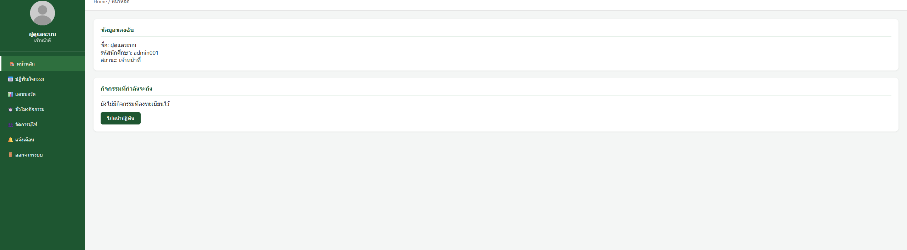
ภาพที่ 6.14 หน้าหลักของผู้ดูแลระบบ

6.3.2 การเพิ่ม แก้ไข และลบกิจกรรม
1. เลือกเมนู “ปฏิทินกิจกรรม” แล้วกด “เพิ่มกิจกรรม”
2. กรอกชื่อกิจกรรม รายละเอียด สถานที่ จำนวนที่นั่ง ชั่วโมงกิจกรรม ชั้นปีที่เข้าร่วมได้ และวันเวลาเริ่มกับสิ้นสุด โดยเวลาสิ้นสุดต้องอยู่หลังเวลาเริ่ม
3. กำหนดรหัสเช็กอิน หรือเว้นว่างให้ระบบสร้างรหัส แล้วกด “สร้างกิจกรรม” เพียงครั้งเดียวและรอผลการบันทึก
4. หากต้องการแก้ไข ให้เปิดรายละเอียดกิจกรรม กด “แก้ไขกิจกรรม” ปรับข้อมูล แล้วกด “บันทึกการแก้ไข”
5. หากต้องการลบ ให้เปิดกิจกรรม กด “ลบกิจกรรมนี้” ตรวจสอบข้อความเตือน แล้วกดยืนยัน หรือกดยกเลิกหากยังไม่ต้องการลบ
หมายเหตุ การลบกิจกรรมจะนำรายการลงทะเบียนและชั่วโมงของกิจกรรมนั้นออกด้วย ผู้ดูแลควรตรวจสอบกิจกรรมให้ถูกต้องก่อนยืนยัน
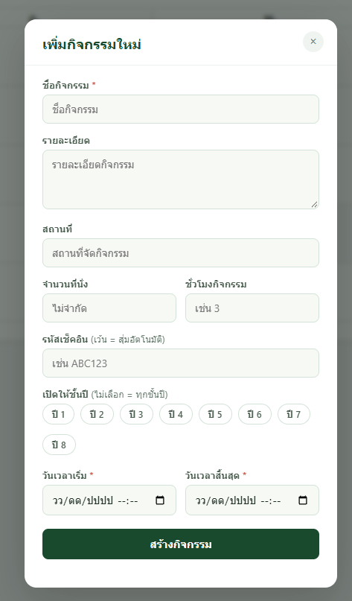
ภาพที่ 6.15 แบบฟอร์มเพิ่มกิจกรรมใหม่
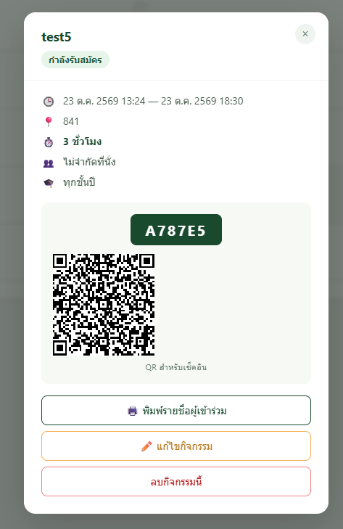
ภาพที่ 6.16 รายละเอียดกิจกรรมและคำสั่งแก้ไขหรือลบ

6.3.3 การดูผู้ลงทะเบียนและรหัสเช็กอิน
1. เปิดรายละเอียดกิจกรรมจากปฏิทิน ระบบจะแสดงรหัสเช็กอินและ QR Code สำหรับกิจกรรมนั้นให้ผู้ดูแลระบบ
2. แสดง QR Code หรือแจ้งรหัสแก่นักศึกษาที่หน้างาน โดยให้นักศึกษาเช็กอินภายในช่วงเวลาของกิจกรรม
3. กด “พิมพ์รายชื่อผู้เข้าร่วม” เพื่อเปิดรายชื่อ ตรวจสอบรหัสนักศึกษา ชื่อ ชั้นปี และสถานะการเข้าร่วม
4. หากต้องการเอกสารรายชื่อ ให้กด “พิมพ์เอกสาร” และเลือกเครื่องพิมพ์หรือบันทึกเป็น PDF
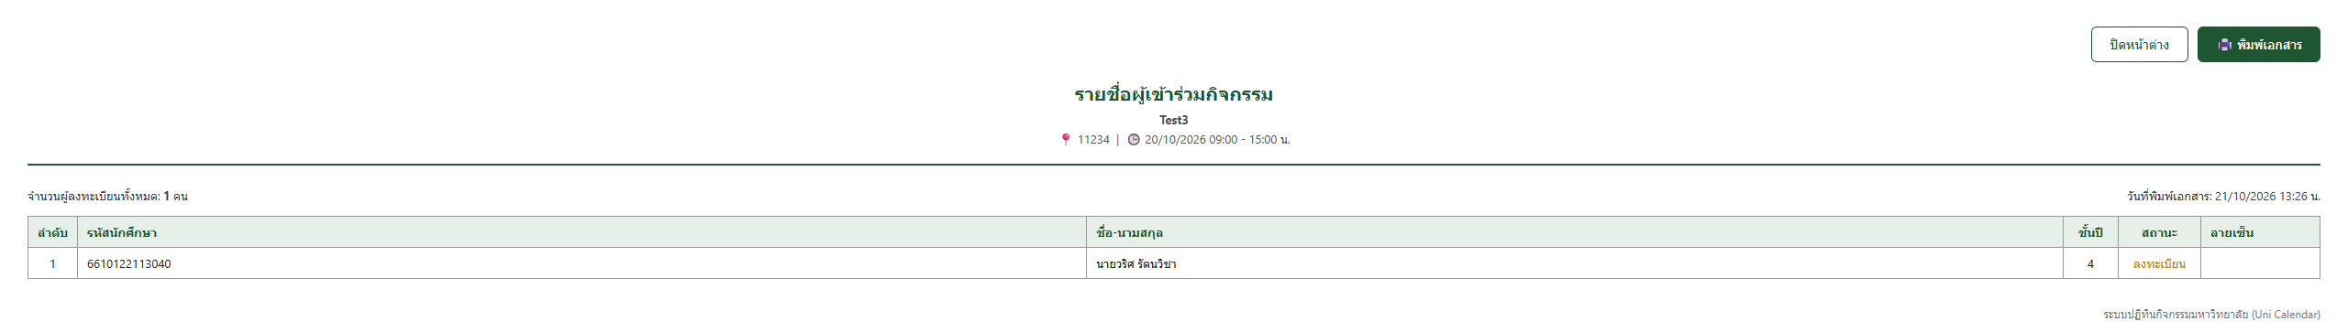
ภาพที่ 6.17 รายชื่อผู้ลงทะเบียนและคำสั่งพิมพ์เอกสาร

6.3.4 การกำหนดเป้าหมายชั่วโมงกิจกรรม
1. เลือกเมนู “ชั่วโมงกิจกรรม” แล้วเลือกปีการศึกษาที่ต้องการ กด “แสดงข้อมูล” หากระบบยังไม่เปลี่ยนปีให้
2. กรอกเป้าหมายชั่วโมงของแต่ละชั้นปีในส่วน “เป้าหมายชั่วโมง” โดยตรวจสอบว่ากำลังแก้ไขปีการศึกษาที่ถูกต้อง
3. กด “บันทึกเป้าหมาย” แล้วตรวจสอบข้อความยืนยันและค่าที่ระบบแสดงหลังบันทึก
หมายเหตุ ค่า 0 หมายถึงยังไม่กำหนดเป้าหมาย ค่าที่บันทึกจะใช้เปรียบเทียบกับชั่วโมงสะสมและแสดงบนใบรับรองของปีการศึกษานั้น
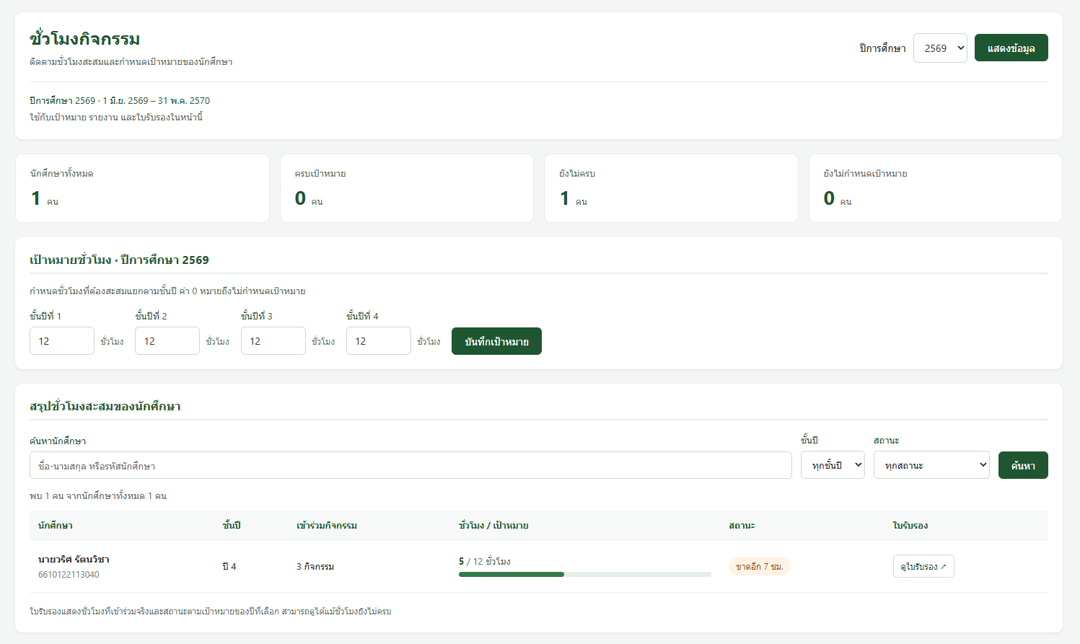
ภาพที่ 6.18 หน้าเลือกปีการศึกษา กำหนดเป้าหมาย และสรุปชั่วโมง

6.3.5 การตรวจสอบชั่วโมงและออกใบรับรอง
1. ในหน้า “ชั่วโมงกิจกรรม” ค้นหานักศึกษาด้วยชื่อหรือรหัสนักศึกษา และเลือกกรองชั้นปีหรือสถานะได้
2. ตรวจสอบจำนวนกิจกรรม ชั่วโมงสะสมเทียบกับเป้าหมาย และสถานะครบหรือยังไม่ครบเกณฑ์ของปีที่เลือก
3. กด “ดูใบรับรอง” ในแถวของนักศึกษา ตรวจสอบข้อมูลบนเอกสาร แล้วใช้ปุ่ม “พิมพ์ / บันทึก PDF” หากต้องการพิมพ์หรือบันทึกไฟล์
หมายเหตุ ระบบแสดงชั่วโมงเข้าร่วมจริงและสถานะตามเป้าหมาย แม้นักศึกษายังสะสมชั่วโมงไม่ครบ จึงควรอ่านสถานะบนเอกสารก่อนนำไปใช้
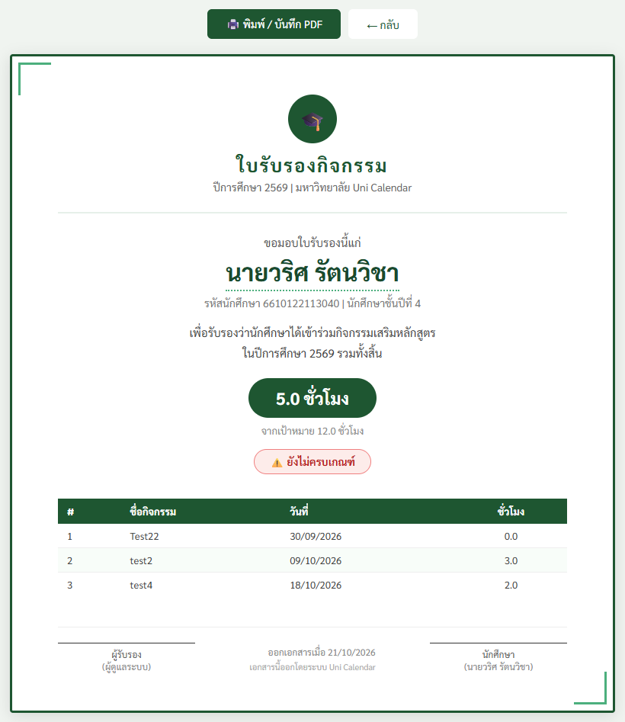
ภาพที่ 6.19 ตัวอย่างใบรับรองสรุปชั่วโมงที่เปิดโดยผู้ดูแล

6.3.6 การค้นหาและจัดการผู้ใช้
1. เลือกเมนู “จัดการผู้ใช้” เพื่อดูบัญชีและรายละเอียดผู้ใช้งาน
2. กรอกชื่อหรือรหัสนักศึกษา เลือกสถานะหรือชั้นปี แล้วกด “ค้นหา”
3. ตรวจสอบบัญชีก่อนใช้คำสั่ง “ลบ” หากต้องการลบ ให้ยืนยันตามข้อความที่ระบบแสดง โดยไม่ลบบัญชีที่ยังจำเป็นต้องใช้งาน
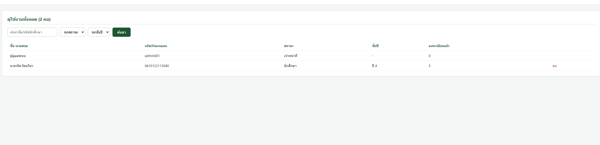
ภาพที่ 6.20 หน้าค้นหาและจัดการผู้ใช้

6.3.7 การพิจารณาหลักฐานและอนุมัติชั่วโมง
1. เลือกเมนู “อนุมัติชั่วโมง” ด้วยบัญชีผู้ดูแลระบบ แล้วค้นหาหรือกรองรายการที่รอตรวจสอบ
2. ตรวจสอบชื่อนักศึกษา กิจกรรม รูปหลักฐาน และคำบรรยายก่อนตัดสินใจ
3. หากหลักฐานถูกต้อง กดอนุมัติและยืนยัน ระบบจึงบันทึกสถานะเข้าร่วมและนำชั่วโมงไปคำนวณในประวัติและใบรับรอง
4. หากหลักฐานไม่ถูกต้อง ให้ระบุเหตุผลแล้วกดปฏิเสธ นักศึกษาจะเห็นผลและสามารถส่งใหม่ได้ภายในกำหนด โดยรายการที่ยังไม่อนุมัติจะไม่ได้รับชั่วโมง
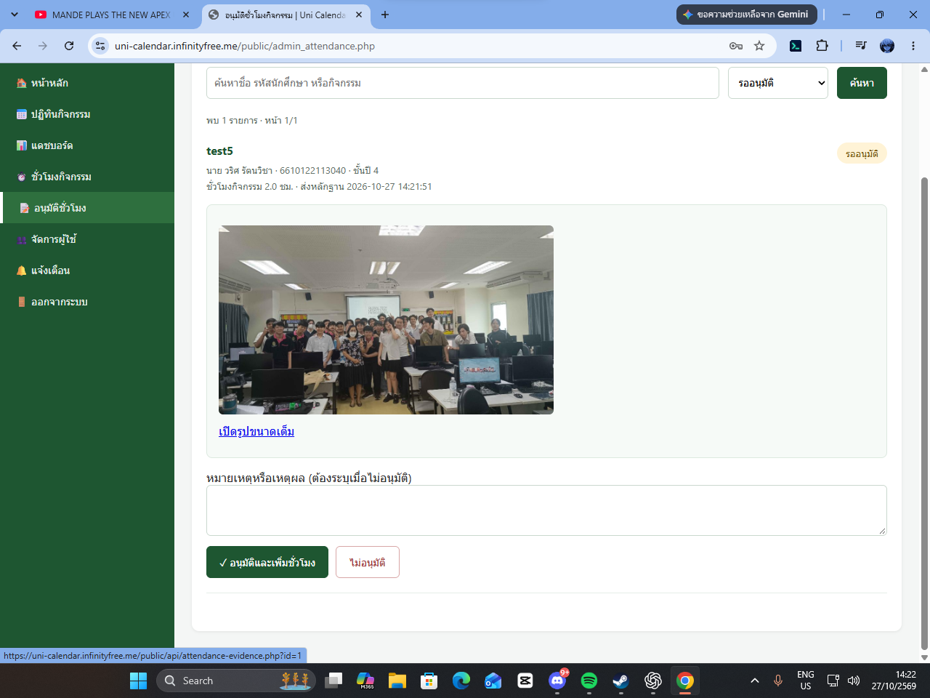
ภาพที่ 6.21 การตรวจรูปหลักฐานและบันทึกผลโดยผู้ดูแลระบบ
เมื่อเลือกอนุมัติ ระบบจะบันทึกผลและแจ้งให้นักศึกษาทราบ หากเลือกไม่อนุมัติ ต้องกรอกเหตุผลในช่องหมายเหตุ นักศึกษาจึงตรวจสอบเหตุผลและส่งรูปใหม่ได้ภายในสองวันหลังสิ้นสุดกิจกรรม โดยไม่เพิ่มชั่วโมงระหว่างรอตรวจสอบ

6.3.8 การอ่านแจ้งเตือนและออกจากระบบ
1. เลือกเมนู “แจ้งเตือน” เพื่อตรวจสอบรายการที่ส่งถึงบัญชีผู้ดูแลระบบ หากไม่มีรายการ ระบบจะแสดงข้อความว่าไม่มีการแจ้งเตือน
2. กด “ทำเครื่องหมายว่าอ่านทั้งหมดแล้ว” เมื่อมีรายการที่ยังไม่อ่าน
3. เมื่อใช้งานเสร็จ เลือก “ออกจากระบบ” และยืนยันในหน้าต่างของเบราว์เซอร์
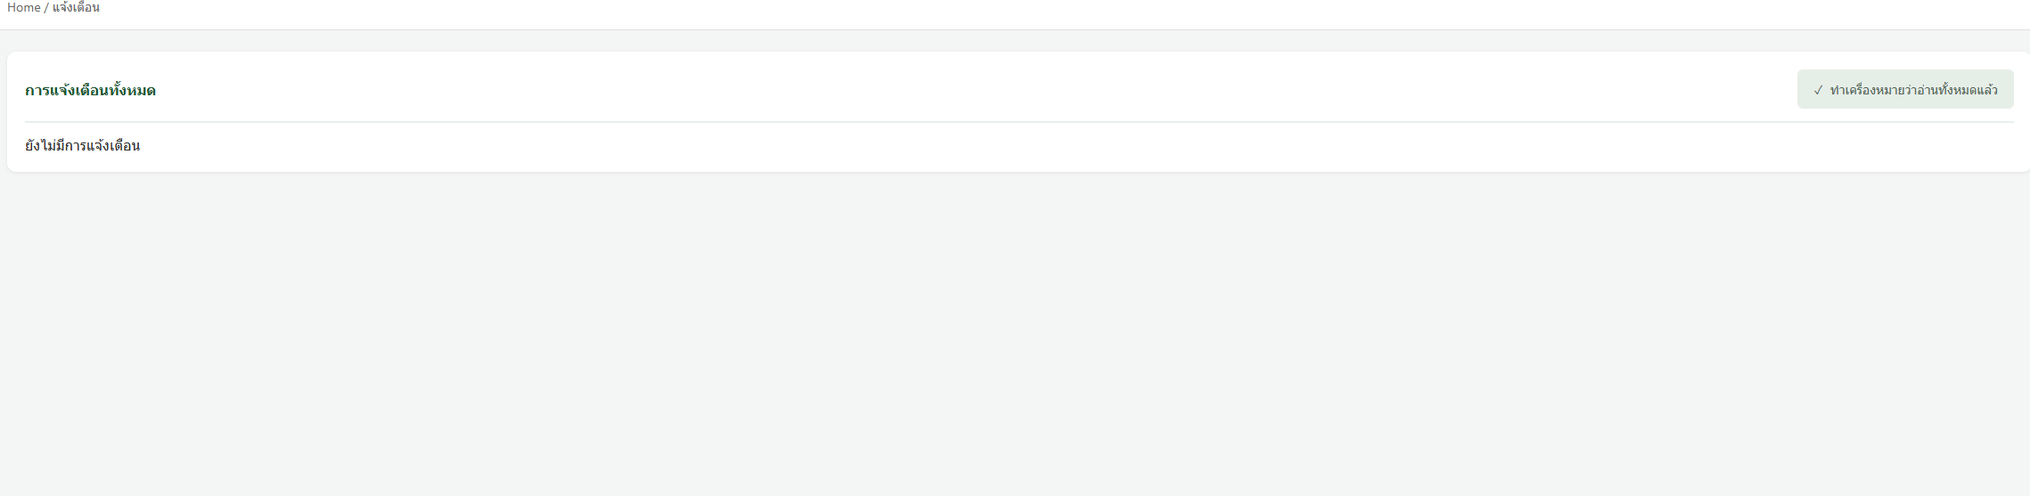
ภาพที่ 6.22 หน้าแจ้งเตือนของผู้ดูแลระบบ

